XS學院

http://www.xq.com.tw/School.aspx

XS函數搜尋

https://xshelp.xq.com.tw/

XQ教學

http://www.xq.com.tw/Topic.aspx

XQ使用說明

<http://www.xq.com.tw/aphelp/DAQ/default.htm>

XQ操盤高手帳號與密碼

帳號：LTNTUB43~LTNTUB50

密碼：LTNTUB43~LTNTUB50

程式下載位置：http://www.xq.com.tw/XQlite-Download.aspx

使用期限：109/01/31

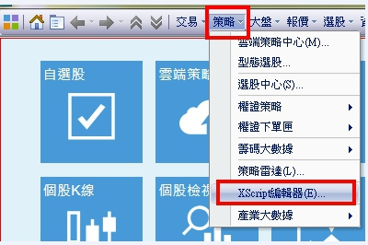

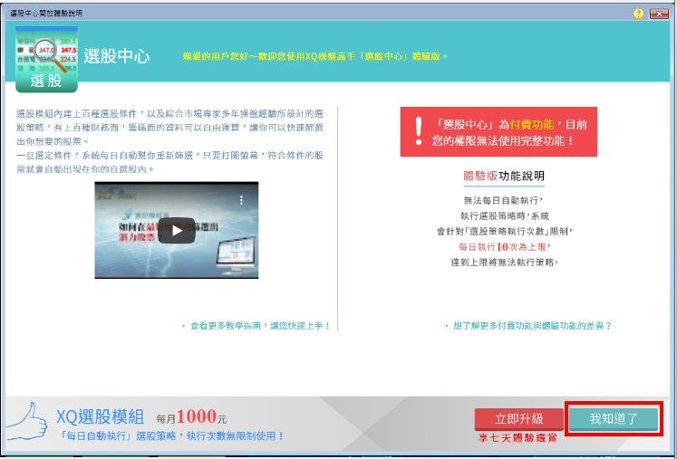

直接按「我知道了」就能進入體驗

